**تقویم آموزشی**



**تقویم آموزشی نیم‌سال دوم سال تحصیلی 1403 - 1404**

[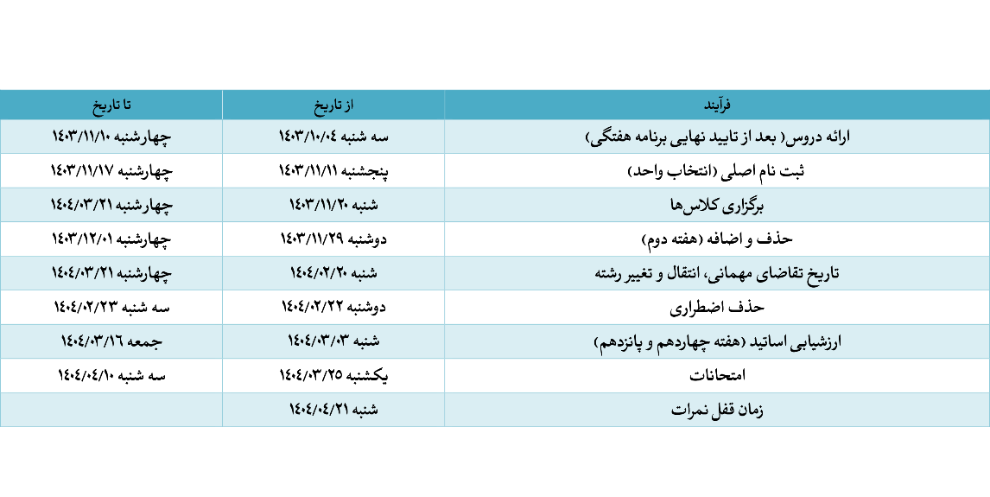](https://quran.ac.ir/uploads/1/pic/%D9%81%D8%B1%D8%A7%DB%8C%D9%86%D8%AF%20%D8%AA%D9%82%D9%88%DB%8C%D9%85%20%D8%A2%D9%85%D9%88%D8%B2%D8%B4%DB%8C4032.png)